设第n个五边形数为IMG_256，那么IMG_257，即序列为：1, 5, 12, 22, 35, 51, 70, ...

对应图形如下：

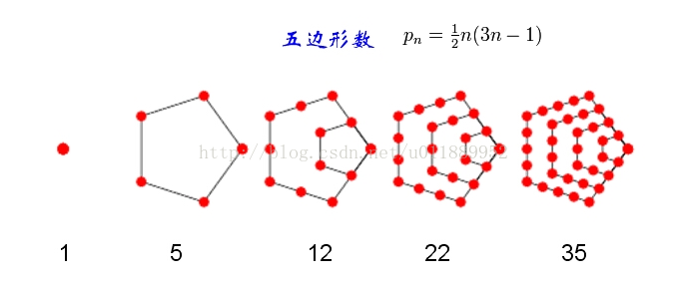

设五边形数的生成函数为IMG_260，那么有：

IMG_261

以上是五边形数的情况。下面是关于五边形数定理的内容：

五边形数定理是一个由欧拉发现的数学定理，描述欧拉函数展开式的特性。欧拉函数的展开式如下：

IMG_262

IMG_263

欧拉函数展开后，有些次方项被消去，只留下次方项为1, 2, 5, 7, 12, ...的项次，留下来的次方恰为广义五边形数。

五边形数和分割函数的关系

欧拉函数的倒数是分割函数的母函数，亦即：

IMG_264   其中IMG_265为k的分割函数。

上式配合五边形数定理，有：IMG_266

在 n>0 时，等式右侧的系数均为0，比较等式二侧的系数，可得



因此可得到分割函数p(n)的递归式：

例如n=10时，有：

所以，通过上面递归式，我们可以很快速地计算n的整数划分方案数p(n)了